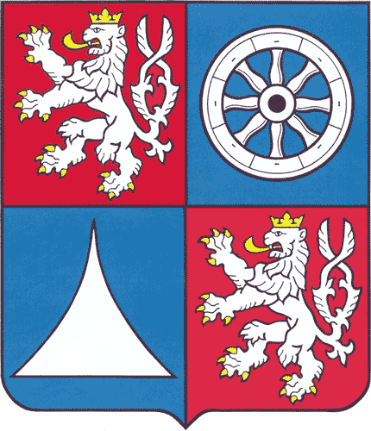
Liberecký krajský fotbalový svaz
Rumunská 955/9, Liberec 46001
Tel. GTM: 603 844 534
Email GTM: kolcava@fotbal.cz

--------------------------------------------------------------------------------------------------

Termínová listina mládeže LKFS – podzim 2020

Termín: Akce: Místo:
Út 18.8.2020 jednodenní sraz výběru LKFS U15 Liberec
Po-čt 24-27.8.2020 Kouba cup, výběr LKFS U15 Třebíč
Stř 2.9.2020 sraz výběru LKFS U14 Liberecko ??
Čtv 3.9.2020 sraz výběru LKFS U13 Jablonec nN
Ut-čt 8-10.9.2020 U8-U10 I. předkolo Ondrášovka cup (OC)
Ut-čt 15-17.9.2020 U11-U13 I. předkolo OC
Ut,St 8-9.9.2020 1.k MKS, Středočeský – Liberecký
Po-Stř 21-23.9.2020 FAČR kemp dívek WU13 (HK +Lbc) Deštné v OH
Ut, St 22-23.9.2020 2.k MKS, Plzeňský – Liberecký
Ut-čt 22-24.9.2020 U8-U10 II. předkolo OC
Ut-čt 29-1.10.2020 U11-U13 II. předkolo OC
Ut 13.10.2020 ?? kemp dívek LKFS U13 a ml.
Po-ut 5-6.10.2020 U8 kvalifikace OC
St-čt 7-8.10.2020 U9 kvalifikace OC
Ut 6.10.2020 1.turnaj MOS U11, U12 - OFS Liberec
Po-ut 12-13.10.2020 U10 kvalifikace OC
St-čt 14-15.10.2020 U11 kvalifikace OC
Po-ut 19-20.10.2020 U12 kvalifikace OC
St-čt 26-27.10.2020 U13 kvalifikace OC
Út 27.10.2020 2.turnaj MOS U11, U12 - OFS Jablonec nN
Ut, St 3-4.11.2020 4.k MKS, Liberecký – Pražský Liberec ??
Po-st 30-2.12.2020 Seminář SpSM, SCM a Akademií + GTM Nymburk
listopad kurz trenér fotbalu C licence Jablonec nN
prosinec kurz UEFA C licence Liberec

K 6.8.2020

